Конспект занятия в подготовительной группе

Тема: «Морские чудеса»
(образовательная область «Познавательное развитие»)
МАДОУ №15 воспитатель: Прилепова М.Н.

Программные задачи:
Познакомить детей с многообразием обитателей Черного и Азовского морей, дать представления о жизни обитателей морских глубин, развивать познавательный интерес к природе, желание узнавать о характерных особенностях, образе жизни и приспособленности живых организмов. Воспитывать чувство любви и привязанности к своей малой родине, к родному краю.
Оборудование:
Карта Краснодарского края, видеоролик «Подводный мир» ММ- презентация «Морские обитатели», энциклопедия «Моря и океаны», дорожная аптечка, йод.
Ход занятия:
На экране появляется изображение корабля на море, воспитатель читает стихотворение:
Я кораблик смастерила,
По морю его пустила,
Море все бурлит поет.
А кораблик мой плывет.
- Ребята, хотите вместе со мной отправиться в путешествие по морям нашего Краснодарского края? Ну, тогда представьте, что мы команда на научно- исследовательском судне «Искатель». Мы будем не только путешествовать по морям, но и изучать морской мир. Ведь море - это край невероятных чудес, даже ученые не все знают о морях. Вы знаете, как называются моря, которые омывают берега нашего края?
- Правильно, это Черное море и Азовское Море, (рассматривают изображение морей на карте).
- Путешествуя, мы познакомимся с обитателями морей, узнаем, какую пользу они приносят и как мы должны охранять наши моря.
Раздается стук в дверь. Входит «Доктор Айболит».
- Возьмите меня с собой в путешествие, я вам пригожусь.
- Возьмем? Как вы думаете, зачем нам может пригодиться доктор Айболит? (ответы детей).
- Доктор Айболит, добро пожаловать на наш корабль «Искатель».
- Ребята, а кто из вас бывал на море? Расскажите, какое вы видели море?
(рассказы детей).
- А кто пробовал, какая на вкус морская вода? (не вкусная, соленая и горькая). Можно ли пить морскую воду?
Доктор Айболит:
- Морская вода очень полезна для взрослых и детей. В ней растворено много солей и минеральных веществ, в ней содержится йод. Очень полезно в морской воде купаться. Морская соль и минералы используются при изготовлении лекарств, но пить морскую воду нельзя и поэтому все путешественники, отправляясь в плаванье запасались пресной водой. Вот и мы давайте запасемся пресной водой и отправимся в путь.
- Наш подводный корабль «Искатель» начинает погружение. Ребята, смотрите, начинаются чудеса! (включается видеоролик «Подводный мир»)
- Скажите, дети, что это за деревья такие огромные на дне морском, целый лес? Правильно, это водоросли.
Доктор Айболит:
- А вы знаете, ребята, что морские водоросли очень полезны? Кто из вас пробовал морскую капусту? В морской капусте целая аптека с витаминами. А еще вы почти каждый день встречаетесь с водорослями в своей тарелке. Эти морские растения необычайно богаты протеинами. Паштеты, конфитюры, рыбные консервы, супы, яичный порошок... все эти продукты содержат переработанные водоросли. (рассказ сопровождается показом иллюстраций). Водоросли содержатся также в некоторых видах бумаги, красках, в оболочке для колбасы и т.д. А еще из водорослей делают мое любимое лекарство, которого больше всего на свете боятся маленькие дети. Кто догадается, как оно называется? (Доктор Айболит открывает свою дорожную аптечку и достает йод),
Воспитатель:
- Ребята, как вы думаете, кого в старину называли «детьми воды»?
- Правильно, рыб.
- В каком море больше водится рыбы и почему?
- Да, в Азовском море водится много рыбы, потому что это море мелкое, хорошо прогретое солнцем, теплое, здесь много водной растительности.
- Азовское и Черное моря тесно связаны между собой, и поэтому многие виды рыб кочуют из Черного моря в Азовское и обратно. В Азовском море насчитывается около 160 видов рыбы, более 60 из них имеют промысловое значение.
- Дети, посмотрите и скажите, каких из изображенных здесь рыб вы знаете?( слайд № 1 с изображением различных рыб) Дети называют знакомых им рыб).
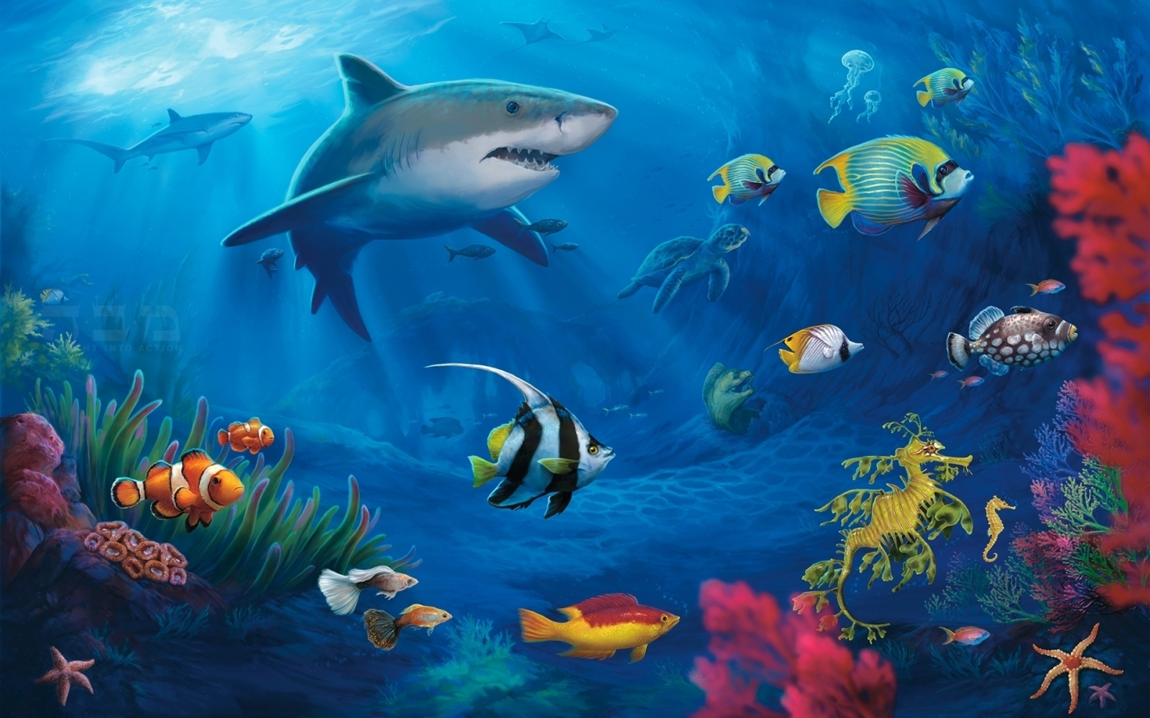
- Да, ребята очень много рыб водится в наших морях. Посмотрите, какие они все красивые и даже необычные. Вот рыба - змея, в кромешной темноте у неё светятся глаза, плавники. А вот рыба - топор, она может излучать зелено-синий свет особыми органами. (слайд №2)
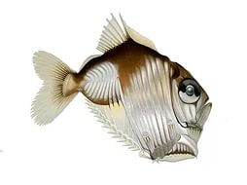
- Рыбу камбалу совсем не видно на морском дне, она прячется, меняя цвет и сливаясь с морским пейзажем. (слайд № 3)
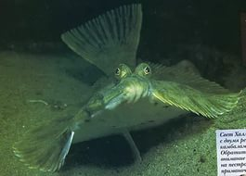
- А эти маленькие рыбки называются прилипалами, потому что на спине у них есть плавники, как присоски, чтобы ездить на других животных. Они не приносят вреда, а просто таким образом перемещаются на большие расстояния. (слайд №4)
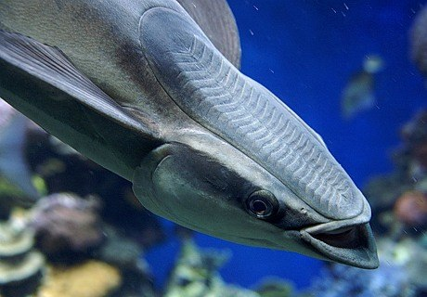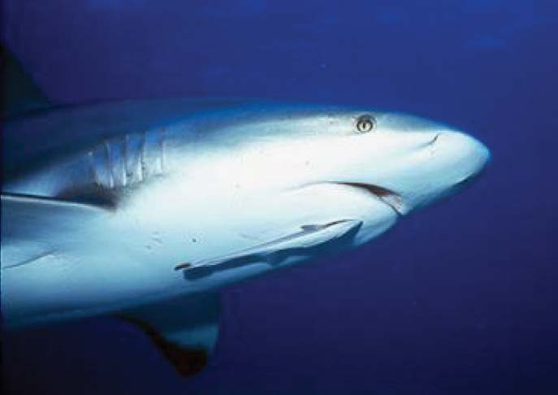
- А кто скажет, как называются вот эти маленькие серебристые рыбки? Слайд № 5) Правильно, это хамса и килька.
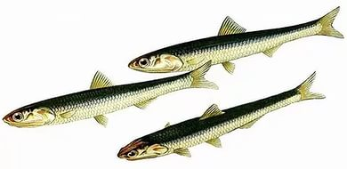
- Посмотрите, а почему их здесь изображено так много?
- Да, эти рыбы не плавают в одиночку, а собираются в огромные стаи. Хамса в море идет косяком и таким плотным, что может даже затереть и перевернуть лодку.
- А как рыбаки могут определить где идет стая рыбы?
- Правильно, эти маленькие рыбешки живут в верхних слоях воды и там, где появился косяк рыб, над морем беспокойно кружатся чайки. (слайд №6)
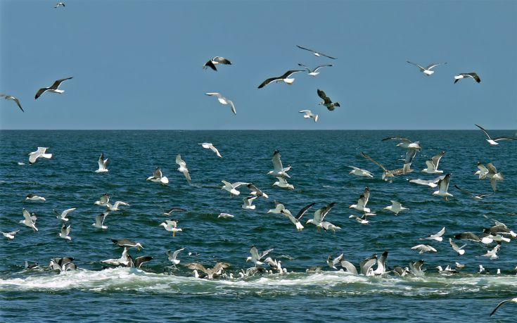
Доктор Айболит:
- Какие красивые морские рыбы! Но вы должны знать, что в море водятся и опасные рыбы. Вот, например, эта красивая крылатка очень ядовита, (слайд №7)
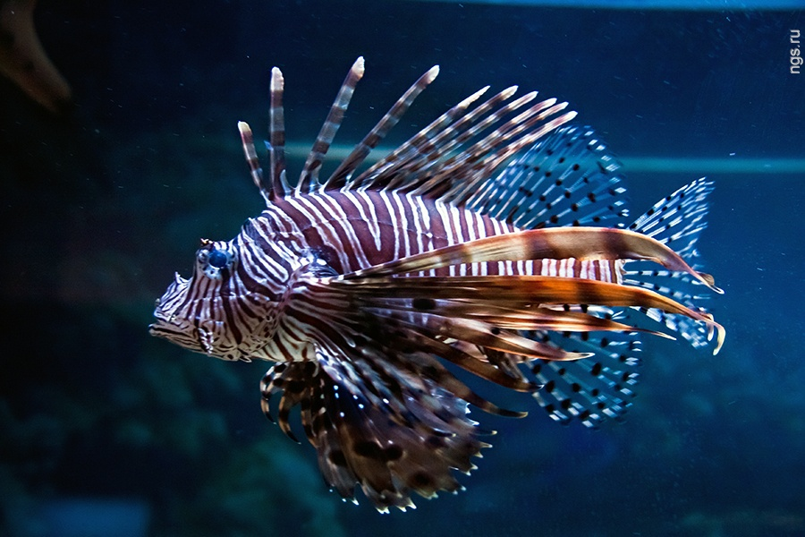
к ней нельзя даже прикасаться - дотронешься и сразу погибнешь. В море есть ещё рыбы очень опасные для человека. Я бы с нею ни за что не хотел бы встретиться! У неё не один, а несколько рядов зубов, они острые и загнуты назад. Догадались о какой рыбе я рассказал? (ответы детей).
- Правильно, это акула. Не хотел бы я встретиться с ней один на один.(слайд №8)
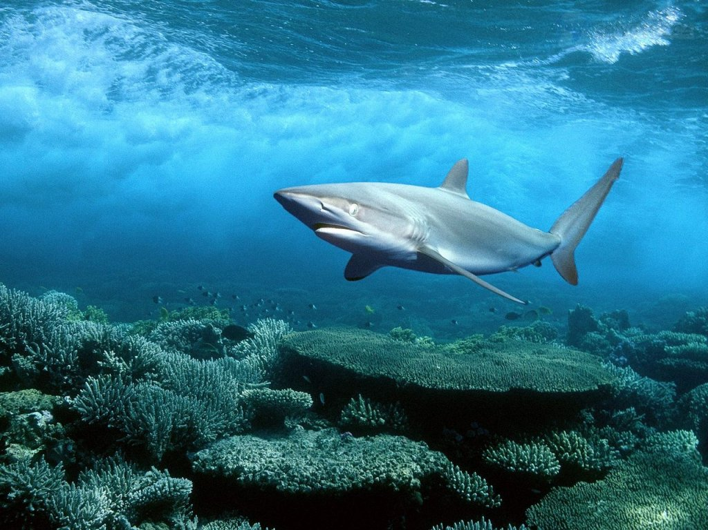
Воспитатель обращает внимание детей на изображение морского конька.(слайд №9)
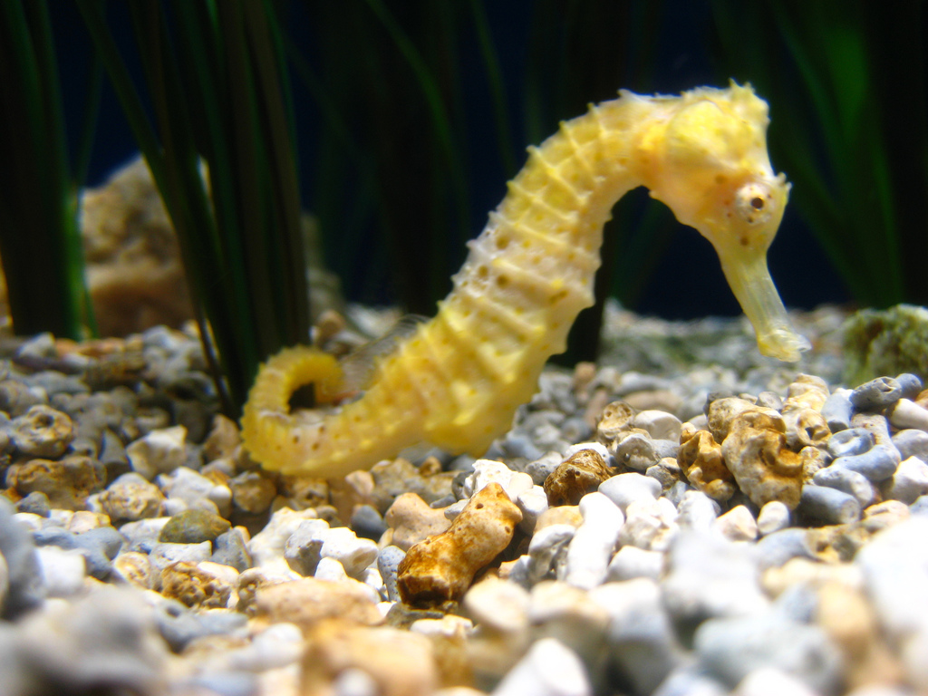
- Как выдумаете, дети, это кто: рыба или морское животное?
- Конечно, это рыба. А чем морские коньки отличаются от других рыб?
(ответы детей).
- Да, морские коньки плавают вертикально. Кроме рыб в Черном и Азовском морях водятся съедобные устрицы, двустворчатые моллюски, мидии.
- Ребята, смотрите, к нам подплывают дельфины. (слайд № 10)
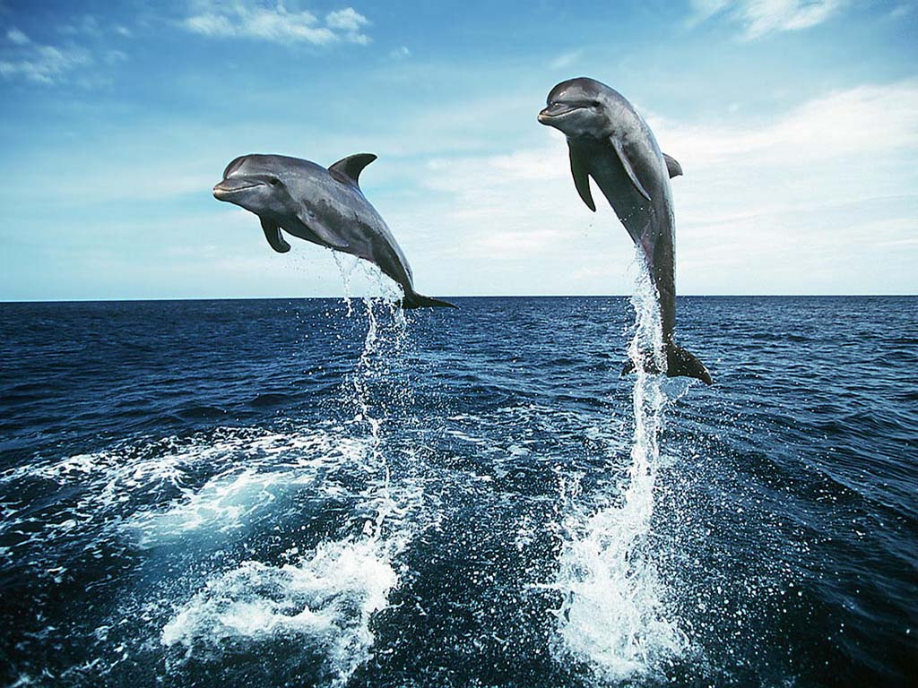
- Что вы знаете об этих морских животных?
- Да, дети, дельфинов издавна считают спасателями. Мореходы нередко видят, как дельфины спасают тонущих людей, выталкивая их на поверхность, а иногда и сопровождают до самого берега.
- А теперь мы с вами опустимся на самое дно Черного моря, (слайд №11)
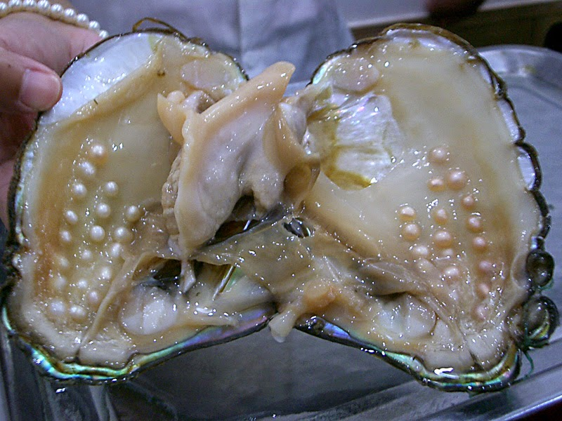
Смотрите, какая диковинная раковина здесь лежит! В таких раковинах лежат жемчужины. Жемчуг- это чудо морской природы. Из него делают различные украшения.
- На каменистом дне Черного моря можно увидеть целые «сады» актиний. (слайд №12).

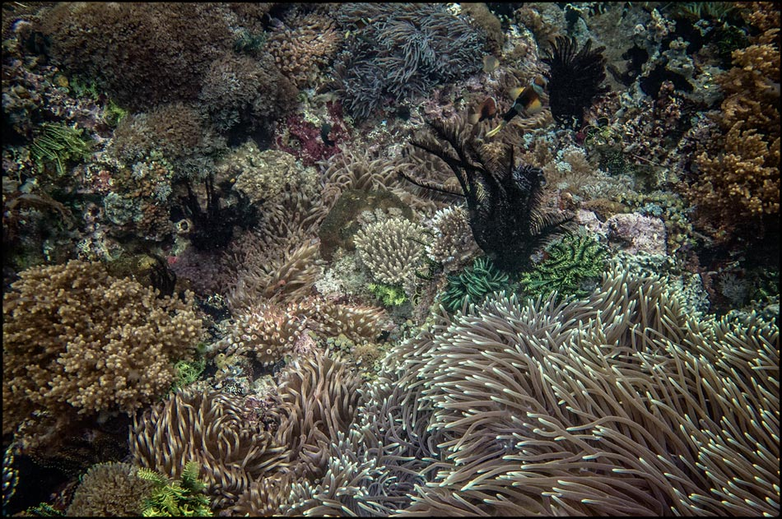
Красные и коричневые актинии размером не больше 3-5 сантиметров то сжимают, то разжимают свои гибкие щупальца. Поймав добычу, они несут её к круглому захватывающему рту. Актинии очень красивые и напоминают цветущие хризантемы. Но осторожно! Если прикоснешься к ним, то будет очень больно, так как щупальца актинии выделяют особое обжигающее вещество.
- Ребята, сегодня мы узнали много о подводных обитателях Черного и Азовского морей. Много тайн хранят моря и эти тайны раскрывают исследователи морских глубин. Одним из таких исследователей морей и океанов был французский исследователь Жак Ив Кусто. Команда Кусто оставила в наследие людям большое богатство - фильмы о тайнах морей и океанов, о богатстве и красоте подводной природы. Мы с вами обязательно посмотрим эти фильмы.
- А сейчас нам пора возвращаться в свой порт, в свой родной детский сад. Давайте поблагодарим Доктора Айболита за приятное и полезное путешествие и вернемся к другим делам.

